全国在职研究生院校毕业通过率高的学校推荐 问答
原文地址: https://www.n.cn/search/6fb3c2b05ac047d4872eb6cd70e51f31
思考过程:
嗯，用户的问题是推荐全国在职研究生院校毕业通过率高的学校。首先，我需要回顾一下历史对话中的回答，里面已经提到了中国人民大学、首都经济贸易大学、中国政法大学、华南师范大学等院校，主要集中在同等学力申硕方式。然后，搜索结果里有20个相关链接，我需要仔细筛选这些信息，找出哪些学校在通过率上表现较好，并且区分不同的报考方式，比如同等学力申硕和专业硕士联考。
首先看搜索结果中的各个链接。例如，链接[1] 提到中国人民大学、首都经济贸易大学、中国政法大学等在同等学力申硕中的通过率较高，特别是结业考试和申硕考试的通过率。链接[4] 也提到同等学力申硕的通过率较高，部分院校能达到70%左右，而专业硕士联考通过率较低，大约30%。链接[13] 和[14] 分别提到河北科技大学和西北师范大学的同等学力通过率较高，而专业硕士通过率较低。链接[16] 指出西南财经大学的同等学力和高级研修通过率较高，专业硕士较低。
接下来需要将这些信息整合，区分不同报考方式下的推荐院校。同等学力申硕因为入学门槛低，考试科目少，通过率较高，所以推荐的院校包括中国人民大学、首都经济贸易大学、中国政法大学、华南师范大学、河北科技大学、西北师范大学等。而专业硕士联考虽然通过率较低，但部分院校如华南师范大学、北京外国语大学等复试相对容易，可以适当推荐。
需要注意的是，用户可能更关注通过率高的学校，因此需要优先推荐同等学力申硕的院校，同时提到专业硕士联考中通过率相对较高的学校。另外，要引用相关的搜索结果链接，比如链接[1] 、[4] 、[13] 、[14] 、[16] 等，确保信息的准确性。
还需要检查是否有重复的院校推荐，比如华南师范大学在历史对话和搜索结果中都被提到，可以合并说明。同时，注意不同院校的优势专业，如中国人民大学的会计学、行政管理，中国政法大学的法学等，这些信息在链接[1] 和[4] 中有提到。
最后，确保回答结构清晰，分点列出不同报考方式下的推荐院校，并引用对应的搜索结果。同时，提醒用户通过率受多种因素影响，建议结合自身情况选择。
回答:
以下是全国在职研究生院校毕业通过率较高的推荐，结合不同报考方式的特点和院校优势进行分类整理：

一、同等学力申硕（通过率较高）
同等学力申硕因入学门槛低、考试科目少（外语+学科综合）、单科成绩保留4年等特点，整体通过率较高，部分院校通过率可达70%左右[1][4][14]。

1. 中国人民大学
- 优势：全国最早开展在职教育的院校之一，热门专业包括会计学、行政管理、计算机等。申硕考试科目少，结业考试由院校组织，通过率高[1][4]。
- 适合人群：希望提升管理类或经济类学历的职场人士。

2. 首都经济贸易大学
- 优势：同等学力申硕通过率排名靠前，结业考试和申硕考试难度较低，且院校提供多次补考机会[1][4]。
- 热门专业：金融学、工商管理等。

3. 中国政法大学
- 优势：法学领域权威院校，同等学力申硕教学质量高，考试科目少且单科成绩保留4年，适合法学从业者[1][4]。
- 推荐专业：法学、法律硕士。

4. 华南师范大学
- 优势：报考条件宽松（专科可入学），申硕考试科目为外语和学科综合，满分100分，60分及格，考试机会多[1][4]。
- 热门专业：教育学、心理学。

5. 西北师范大学
- 优势：同等学力申硕入学免试，结业考试和申硕考试均由院校自主组织，难度较低，通过率高[14]。
- 推荐专业：教育学、艺术学。

二、专业硕士联考（通过率相对较低，但部分院校复试友好）
专业硕士联考需通过全国联考和院校复试，整体通过率约30%左右，但部分院校复试难度较低，备考充分可提升成功率[4][5][10]。

1. 华南师范大学
- 优势：联考后复试难度低于初试，部分专业竞争相对较小，适合备考充分的考生[1][4]。
- 推荐专业：教育硕士、心理学硕士。

2. 北京外国语大学
- 优势：非管理类联考，复试侧重专业能力考核，竞争压力较小[4]。
- 热门专业：翻译硕士（MTI）、教育硕士。

3. 西南财经大学
- 优势：高级研修课程班免试入学，结业考试通过率高；专业硕士联考复试环节注重实践能力考察[16]。
- 推荐专业：金融学、会计学。

三、其他高性价比推荐
- 河北科技大学
  - 同等学力申硕入学通过率高，考试科目少，适合工科背景考生[13]。
- 中国社会科学院研究生院
  - 法学、经济学等专业实力强，申硕考试通过率稳定[1][4]。

注意事项
- 通过率影响因素：院校政策、专业难度、个人备考 effort 等，建议结合自身基础选择。
- 证书含金量：同等学力申硕仅授学位证，专业硕士联考可获双证（学历+学位），需根据需求权衡[3][4]。
如需更详细的院校对比或专业推荐，可参考来源：[1][4][14]。

脑图:
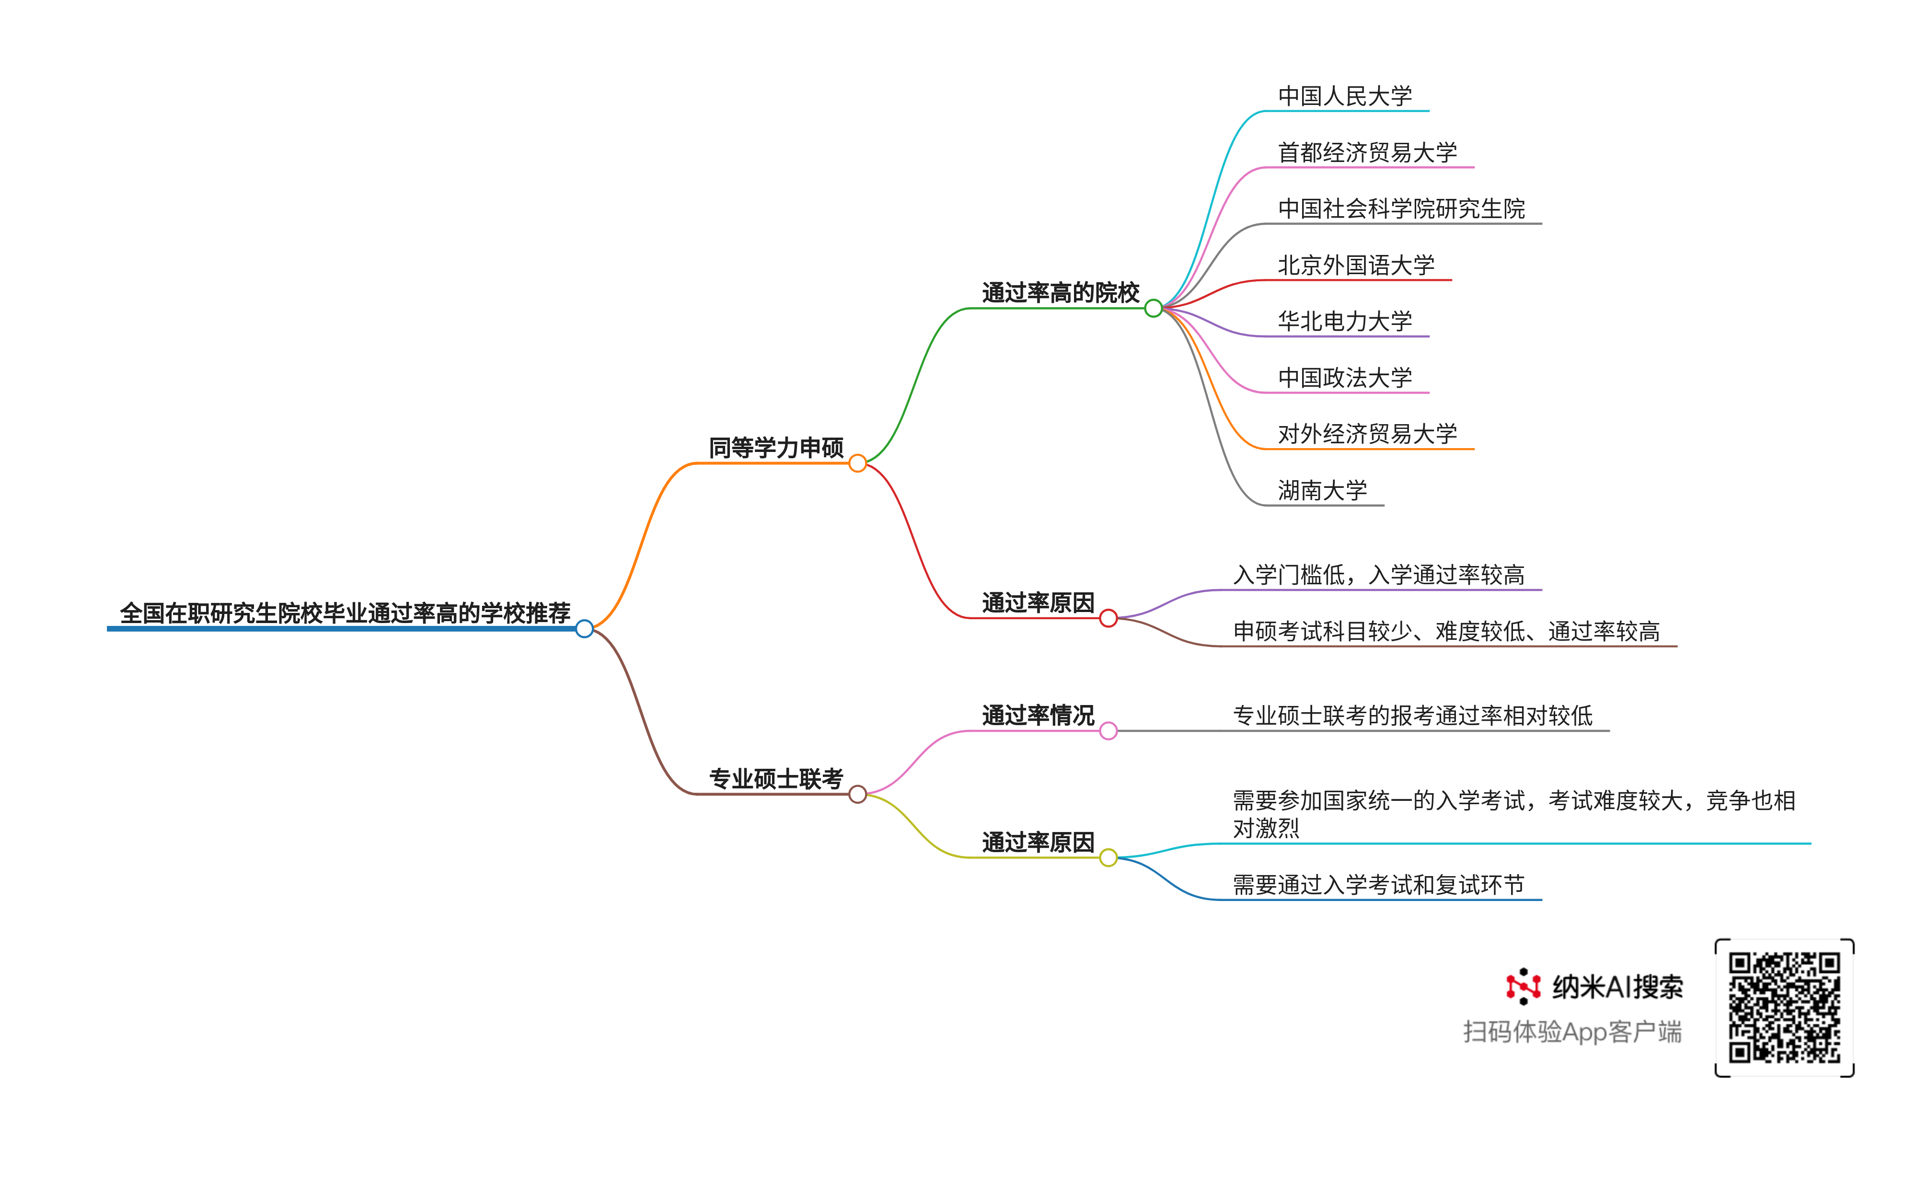

参考资料:
- 同等学力申硕院校通过率排名-bkzzy在职研究生网 [2025-02-28]
- 电气工程在职研究生报考通过率高吗?可选择院校有哪些? [2024-12-19]
- 在职研究生报考条件-热门院校推荐-证书申请条件 [2025-05-11]
- 在职研究生考试通过率高不高?看完你就知道了!附各院校详情汇总 [2024-11-22]
- 2024年哈尔滨工业大学在职研究生通过率高吗_好考吗 [2024-08-05]
- 2025年陕西在职研究生通过率高吗_好考吗 [2024-11-23]
- 2025年湖北美术学院在职研究生通过率高吗 [2024-09-19]
- 上海在职研究生通过率 [2024-06-10]
- 职院生考研通过率100%,校方回应,这所职院如何改写教育剧本? [2025-03-01]
- 2025年西安交通大学在职研究生通过率高吗 [2024-11-23]
- 2025年北京理工大学在职研究生通过率高吗 [2024-11-21]
- 2025年电子科技大学在职研究生通过率高吗 [2024-11-23]
- 2024年河北科技大学在职研究生通过率高吗_好考吗 [2024-08-03]
- 2024年西北师范大学在职研究生通过率高吗_好考吗 [2024-06-29]
- 2024年清华大学在职研究生通过率高吗_好考吗 [2024-06-26]
- 2025年西南财经大学在职研究生通过率高吗 [2024-06-30]
- 必看!研究生就业率最高的十所院校出炉! [2023-11-06]
- 2025年北京邮电大学在职研究生通过率高吗 [2024-01-12]
- 2025年东南大学在职研究生通过率高吗 [2024-08-12]
- 2025年山东大学在职研究生通过率高吗 [2024-05-15]
- 2025年南昌大学在职研究生通过率高吗 [2024-06-30]
- 对外经济贸易大学在职研究生毕业通过率高吗? [2023-05-14]
- 2025年中国农业大学在职研究生通过率高吗 [2024-06-11]
- 报考在职研究生哪些院校就业率高?(报考在职研究生需要什么材料) [2023-10-30]
- 北京哪些大学在职研究生考试通过率高? - 育路在职研究生招生信息网 [2024-12-16]
- 上海师范大学在职研究生分数线是多少,考试通过率高吗? [2023-07-11]
- 动力工程在职研究生考试通过率和毕业条件 [2024-03-29]
- 天津东丽区脱产研究生培训排名(在职研究生通过率是多少) [2024-01-09]
- 免试入学、通过率高,同等学力申硕热门院校及专业汇总! [2023-12-01]
- 2025在职研究生招生专业院校推荐汇总 [2024-01-12]

